关于举办《大数据精准营销》培训班的通知

各县（市）区经信局，各管委会经发局，各有关单位：

为帮助我市企业管理人员、销售管理人员、外贸、电子商务（跨境电商）相关人员掌握“大数据精准营销”知识，增强企业的营销创新能力，提升营销精准度，节约成本。根据2017年宁波市企业素质提升系列培训项目计划，决定举办“大数据精准营销”培训班。经公开招标，委托北京百度网讯科技有限公司培训，具体由百度云智学院宁波分院（宁波青软智能科技有限公司）承办，百度派公司高级工程师来宁波授课。现将有关事项通知如下：

- 培训时间：2017年10月31日—11月1日，上午8:30--9:00报到（见附件1），如有变化另行通知。

- 培训地点:宁波市先进制造业公共培训平台B楼308机房（宁波市海曙区翠柏路89号宁波工程学院西校区内）。

- 培训对象和人数：企业管理人员，销售管理人员，外贸、电子商务（跨境电商）相关人员，共计150人。

四、 培训费用:本期培训班列入“2017年度宁波市企业素质提升系列培训项目”，学员培训、食宿（标间：2人/间）费用免费，交通自理。

五、 报名办法：因名额有限，本期培训班采取“先报先录”与“择优录用”相结合的原则，即日起接受报名（见附件2）。参训资格经市经信委审核确定后，由承办单位通知为准。请报名参加培训的学员，提前安排好工作，准时报到并全程参加培训。

报名联系人：百度云智学院宁波分院

刘老师，联系电话：0574-55864800，

手机：180 6911 0168，

传真：0574-55864800，

电子邮箱：2362817810@qq.com

六、 监督投诉：市经信委软件与信息服务业处 联系电话：0574-89183429。

请各地有关单位协助做好宣传、发动工作，通知本地、本行业符合条件的企业积极报名参加培训。

附件：
1.《人工智能和大数据》培训班老师简介及课程表
2.《人工智能和大数据》培训班报名申请表
3. 宁波市先进制造业公共培训平台B楼（宁波市海曙区翠柏路89号宁波工程学院西校区内）行车路线图。

宁波市经济和信息化委员会
2017年9月29日

附件1：
一、“大数据精准营销”培训班课程表
 | 时间 | 课程/时间 | 内容安排 | 相关人员
第一天 | 上午 | 8:30-9:00 | 学员签到 | 承办方
 |  | 9:00-9:30 | 开班典礼（领导讲话） | 经信委、承办方
 |  | 9:30-11:30 | - 大数据基础技术介绍；  - 百度云天算---智能大数据平台介绍  - 平台和解决方案概览  - “数据产生、收集、存储、变形、分析”流程概览 | 征途
 | 中午 | 11:30-13:00 | 中餐、午休 | 承办方
 | 下午 | 13:00-16:30 | A、大数据服务主要产品介绍（大数据类）  - 解决方案与客户案例：数据仓储、日志分析  - 开发流程演示  - 大数据服务主要产品介绍（机器学习类）  - 介绍机器学习、深度学习等产品  - 解决方案与客户案例：智能推荐； | 征途
第二天 | 上午 | 9:00-11:30 | A、营销云概述  B、DSP解决方案  C、DMP解决方案 | 李涛
 | 中午 | 11:30-13:00 | 中餐、午休、集体合影 | 承办方
 | 下午 | 13:00-16:30 | A、应用案例  B、总结与回顾  C、学员提问 | 李涛

二、讲师介绍
李涛
职务： 百度软件工程团队负责人
个人简介：2012年加入百度，一直工作在互联网产品研发转型的第一线，积累了业务与方法结合的丰富经验。带领团队辅助百度搜索，手机百度，百度地图，百度糯米，百度云等公司战略产品的敏捷转型和产品研发改进工作，取得显著成效。多个行业会议的演讲嘉宾和主题制作人。也是『移动计算原理』『用户故事地图』两本书的中文译者，是百度方法+发起人。

征途
职务：百度云智学院高级讲师
个人简介：计算机专业博士，高校教授，现为百度云智学院高级讲师。具有多年从事IT项目开发、设计、规划经验，在大型国企担任研发和培训教师的经历。专注于云计算和大数据在能源领域的应用开发，在电力大数据，高性能数据分析等领域有深入的理解，支持与参与多项国家、省部级的大数据、区块链等方面的研究实践项目，发表SCI、EI期刊论文十多篇，专著一部，发明专利二项。

附件2:

《大数据精准营销》培训班报名申请表

企业名称（盖章）： 所属县（市）区：
姓 名 |  | 出生年月
职 务 |  | 性 别
文化程度 |  | 手 机
单位电话 |  | 是否住宿
所在企业主导产品 |  | 所在企业上年销售（万元）
所在企业员工人数 |  | 企业网址
对本次课程建议
备注：
1、报名参加培训的学员必须全程参加培训整个过程，并配合做好培训测评。
2、请如实填写报名表，邮件发送至：2362817810@qq.com，并确认是否收到。
3、 报名后如有特殊情况不能参加的，请提前五天与承办单位联络，电话联系0574－55864800或180 6911 0168刘老师。
4、培训时间：10月31日--11月1日

附件3:宁波市先进制造业培训中心行车路线图

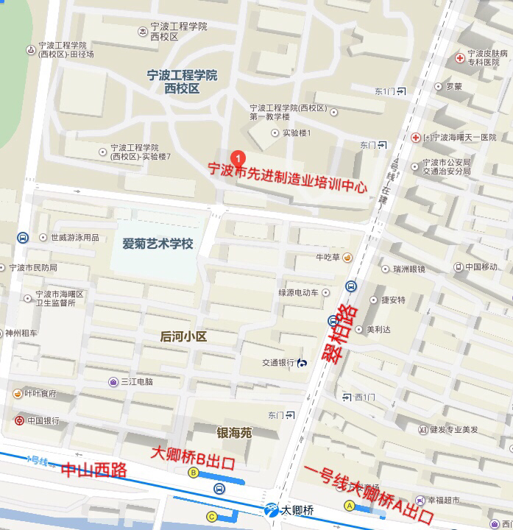

1,象山方向
丹城→汽车东站→地铁1号线 (到大卿桥站)

2，宁海方向
城关→汽车南站→301路【中山西路翠柏路口站 下车（站台在大卿桥B出口附近）】

3，奉化方向
公交路线1：奉化8路（中山公园站上车） → 181路（河头路口站上车到栎社站 下车）步行400米→ 地铁2号线（鼓楼站内换乘1号线） → 地铁1号线 (到大卿桥站)

4，余姚方向
公交路线1:余姚403路（市政府站上车到汽车南站 下车）步行140米 → 余姚515路（余姚汽车南站上车到外埠头站下车）步行200米 → 301路（大隐工业园区站上车到高桥镇政府(农贸市场)站下车 ）步行80米→ 地铁1号线(高桥站上车到大卿桥站)

5，慈溪方向
公交线路1：慈溪293路(商都站上车到匡堰站 下车)步行570米 → 慈溪200路（匡堰站上车到龙山公交中心站 下车）步行40米 → 378路（龙山公交中心站上车到红梅新村站下车）步行710米 → 地铁2号线（大通桥站上车到鼓楼站内换乘1号线） → 地铁1号线 (到大卿桥站)

